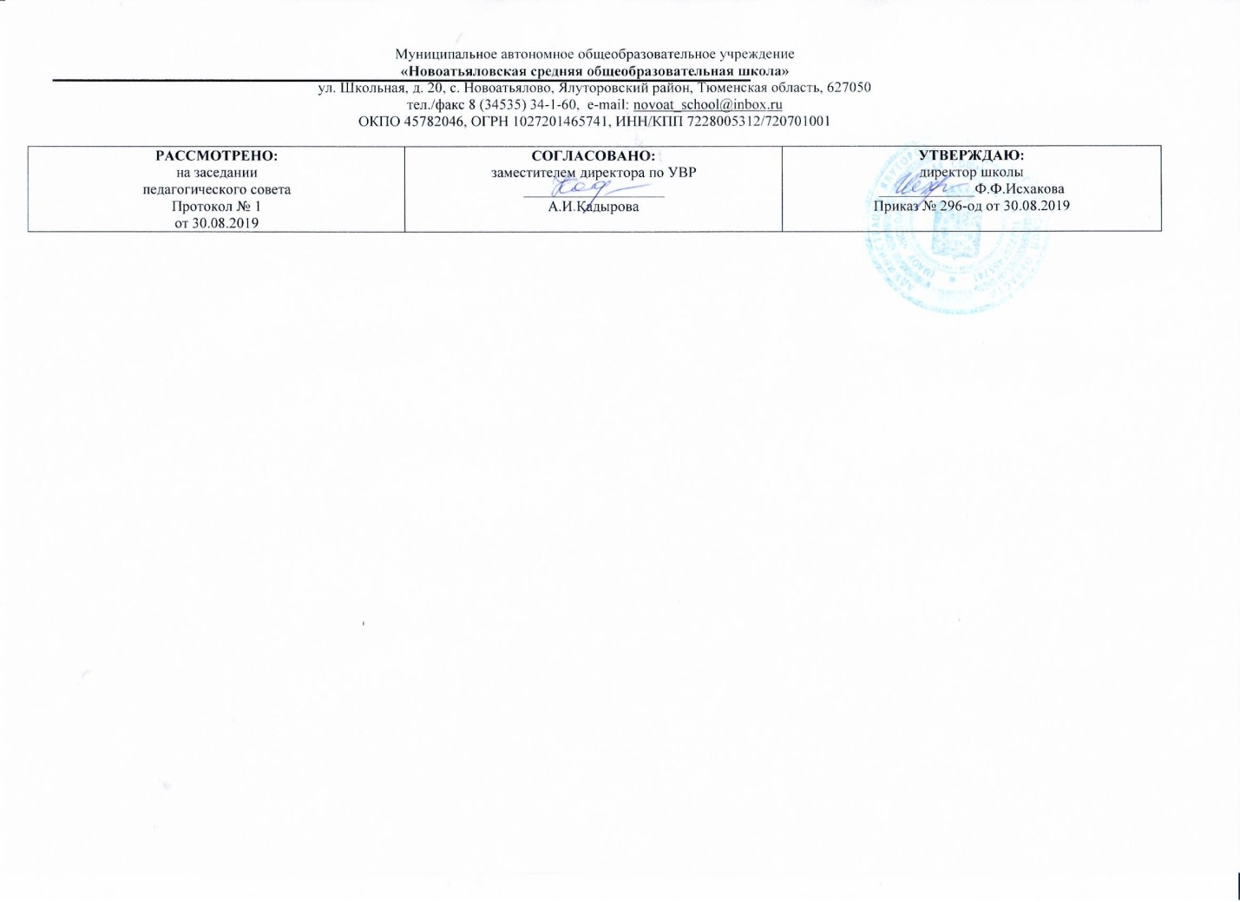Муниципальное автономное общеобразовательное учреждение

Рабочая программа

по учебному предмету

музыка для 1 класса

уровень начального общего образования

Составитель: учитель начальных классов Каримова В.М.,

первая категория.

2019-2020 учебный год

**РЕЗУЛЬТАТЫ ОСВОЕНИЯ ПРЕДМЕТА**

**Личностные результаты:**

- укрепление культурной, этнической и гражданской идентичности в соответствии с духовными традициями семьи и народа;

- наличие эмоционального отношения к искусству, эстетического взгляда на мир в его целостности, художественном и самобытном разнообразии;

- формирование личностного смысла постижения искусства и расширение ценностной сферы в процессе общения с музыкой;

- приобретение начальных навыков социокультурной адаптации в современном мире и позитивная самооценка своих музыкально-творческих возможностей;

- развитие мотивов музыкально - учебной деятельности и реализация творческого потенциала в процессе коллективного (индивидуального) музицирования;

- продуктивное сотрудничество (общение, взаимодействие) со сверстниками при решении различных творческих задач, в том числе музыкальных;

- развитие духовно-нравственных и этических чувств, эмоциональной отзывчивости, понимание и сопереживание, уважительное отношение к историко-культурным традициям других народов.

**Метапредметные результаты:**

- наблюдение за различными явлениями жизни и искусства в учебной и внеурочной деятельности, понимание их специфики и эстетического многообразия;

- ориентированность в культурном многообразии окружающей действительности, участие в жизни микро- и макросоциума (группы, класса, школы, города, региона и др.);

- овладение способностью к реализации собственных творческих замыслов через понимание целей, выбор способов решения проблем поискового характера;

- применение знаково-символических и речевых средств для решения коммуникативных и познавательных задач;

- готовность к логическим действиям: анализ, сравнение, синтез, обобщение, классификация по стилям и жанрам музыкального искусства;

- планирование, контроль и оценка собственных учебных действий, понимание их успешности или причин неуспешности, умение корректировать свои действия;

- участие в совместной деятельности на основе сотрудничества, поиска компромиссов, распределение функций и ролей;

- умение воспринимать окружающий мир во всём его социальном, культурном, природном и художественном разнообразии.

**Предметные результаты:**

- развитие художественного вкуса, устойчивый интерес к музыкальному искусству и различным видам (или какому-либо виду) музыкально-творческой деятельности;

- развитое художественное восприятие, умение оценивать произведения разных видов искусств, размышлять о музыке как способе выражения духовных переживаний человека;

- общее понятие о роли музыки в жизни человека и его духовно-нравственном развитии, знание основных закономерностей музыкального искусства;

- представление о художественной картине мира на основе освоения отечественных традиций и постижения историкокультурной, этнической, региональной самобытности музыкального искусства разных народов;

- использование элементарных умений и навыков при воплощении художественно-образного содержания музыкальных произведений в различных видах музыкальной и учебно-творческой деятельности;

- готовность применять полученные знания и приобретённый опыт творческой деятельности при реализации различных проектов для организации содержательного культурного досуга во внеурочной и внешкольной деятельности;

- участие в создании театрализованных и музыкально-пластических композиций, исполнение вокально – хоровых произведений, импровизаций, театральных спектаклей, ассамблей искусств, музыкальных фестивалей и конкурсов и др.

**Содержание**

Программы первого года делится на два раздела: **“Музыка вокруг нас”** (посвящены музыке и ее роли в повседневной жизни человека) и второго полугодия **“Музыка и ты”** (знакомство с музыкой в широком культорологическом контексте). Учащиеся должны почувствовать, осознать и постичь своеобразие выражения в музыкальных произведениях чувств и мыслей человека, отображения окружающего его мира.

**Музыка вокруг нас (16 часов)**

И муза вечная со мной, Хоровод муз. Повсюду музыка слышна. Душа музыки – мелодия. Музыка осени. Сочини мелодию. Азбука, азбука каждому нужна. Музыкальная азбука. Музыкальные инструменты. «Садко». Народные инструменты. Звучащие картины. «Разыграй песню». «Пришло Рождество – начинается торжество». Добрый праздник среди зимы.

**Музыка и ты (17 часов)**

Край, в котором ты живешь. Поэт, художник, композитор. Музыка утра. Музыка вечера. Музыкальные портреты. «Разыграй сказку». «Музы не молчали…». Музыкальные инструменты. Мамин праздник. Звучащие картины. Урок-концерт. Музыка в цирке. Дом, который звучит. «Ничего на свете лучше нету…». Обобщающий урок. Урок-концерт.

**Тематическое планирование**

|  |  |  |
| --- | --- | --- |
| № | Количество часов | Тема |
| 1 | 1 | **Раздел: Музыка вокруг нас** 16 ч. Как услышать музыку? |
| 2 | 1 | И муза вечная со мной! |
| 3 | 1 | Хоровод муз |
| 4 | 1 | Повсюду музыка слышна. |
| 5 | 1 | Душа музыки – мелодия |
| 6 | 1 | Музыка осени. |
| 7 | 1 | Сочини мелодию |
| 8 | 1 | Азбука каждому нужна. |
| 9 | 1 | Музыкальная азбука |
| 10 | 1 | Музыкальные инструменты (дудочка, рожок, гусли, свирель). |
| 11 | 1 | «Садко» (из русского былинного сказа). |
| 12 | 1 | Музыкальные инструменты (флейта, арфа). |
| 13 | 1 | Звучащие картины |
| 14 | 1 | Разыграй песню |
| 15 | 1 | Пришло Рождество-начинается торжество |
| 16 | 1 | Родной обычай старины. Добрый праздник среди зимы. |
| 17 | 1 | **Музыка и ты (17 час.)** Край, в котором ты живешь. |
| 18 | 1 | Поэт, художник, композитор |
| 19 | 1 | Музыка утра |
| 20 | 1 | Музыка вечера |
| 21 | 1 | Музыкальные портреты |
| 22 | 1 | Разыграй сказку (Баба-Яга. Русская сказка). |
| 23 | 1 | Музы не молчали |
| 24 | 1 | Музыкальные инструменты |
| 25 | 1 | Мамин праздник |
| 26 | 1 | Чудесная лютня (по алжирской сказке). |
| 27 | 1 | «Звучащие картины» Обобщающий урок |
| 28 | 1 | Музыка в цирке |
| 29 | 1 | Дом, который звучит |
| 30 | 1 | Опера-сказка. |
| 31 | 1 | Ничего на свете лучше нету… |
| 32 | 1 | Афиша. Программа. Твой музыкальный словарик. |
| 33 | 1 | Музыка и ты. Обобщение материала. |